蜂窝密度图分析工具

Esri中国信息技术有限公司

2012年11月

版权声明

本文档版权为Esri中国信息技术有限公司所有。未经本公司书面许可，任何单位和个人不得以任何形式摘抄、复制本文档的部分或全部，并以任何形式传播。

**制定及修订记录**

|  |  |  |  |  |
| --- | --- | --- | --- | --- |
| 版本 | 完成日期 | 编写/修订纪要 | 编写者 | 备 注 |
| V1.0 | 2013-1-14 | 全部 | 卢萌 |  |
|  |  |  |  |  |
|  |  |  |  |  |
|  |  |  |  |  |
|  |  |  |  |  |
|  |  |  |  |  |
|  |  |  |  |  |

目 录

蜂窝密度图分析工具 1

目 录 4

1 工具说明 5

1.1 蜂窝算法说明 5

1.2 密度算法 7

2 工具用法 8

2.1 参数说明 8

2.2 注意事项 8

3 工具测试 9

# 工具说明

蜂窝密度分析工具采用的是蜂窝六边形的算法，生成蜂窝渔网，然后将点的数量识别到每个一个蜂窝多边形上去，形成密度图。

## 蜂窝算法说明

蜂窝六边形的生成方式，是采用两个渔网，然后做偏移交叉，最后用渔网的点来作为泰森多边形的中心点，生成泰森多边形，因为顶点是固定，所以生成的泰森多边形的边也是固定的，如下图所示：

1、生成两个渔网，第二个渔网正好平移为第一个渔网网格的二分之一，所以双方的顶点正好是对方的中点。

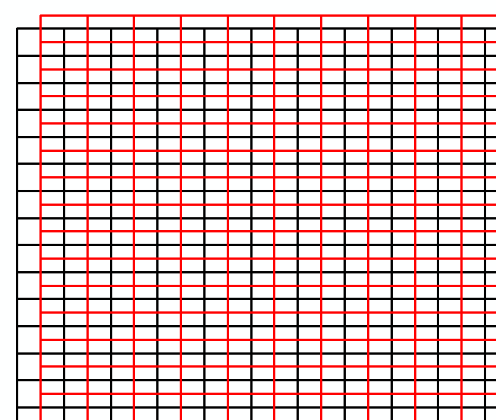

2、将每个顶点都取出来，然后合并成一个图层

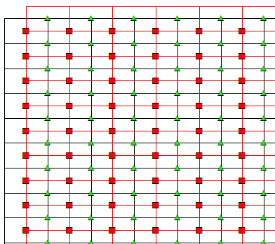

3、以这些顶点生成泰森多边形

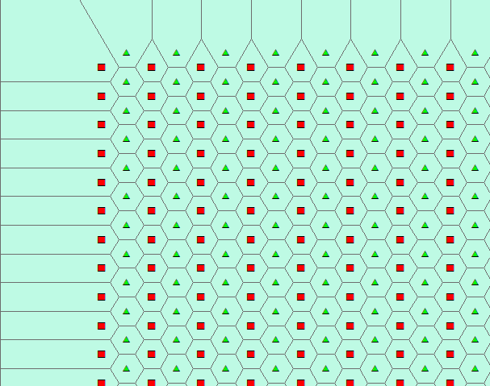

4、将多余的部分裁掉

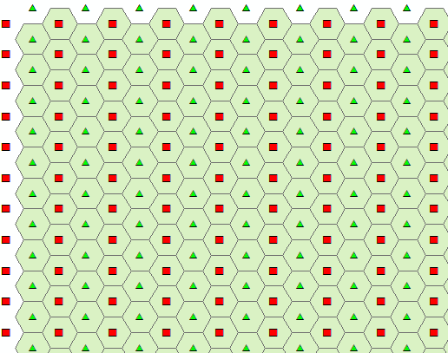

至此，蜂窝多边形生成完成。

## 密度算法

1、直接通过分析工具里面的Identity工具，用蜂窝面和点数据相交。

2、统计每个面数据中的点的数量。

3、将数量为0的蜂窝面都删掉。

4、渲染成图。

# 工具用法

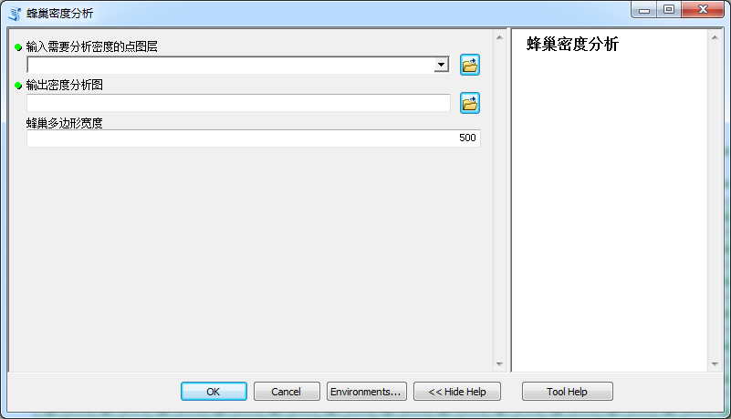

## 参数说明

1、输入需要分析密度的点图层：该参数是需要分析密度的点图层，而且也是生成蜂窝的范围数据获取图层。

2、输出密度分析图：生成之后的蜂窝密度分析图。

3、蜂窝多边形的宽度：生成的蜂窝多边形的宽度，默认是500，单位是米。

## 注意事项

1、点图层必须是**投影坐标系**，目前这个版本，暂时不支持经纬度坐标系。

2、宽度越小，需要的计算时间就**越长**。

3、宽度必须是整数。

# 工具测试

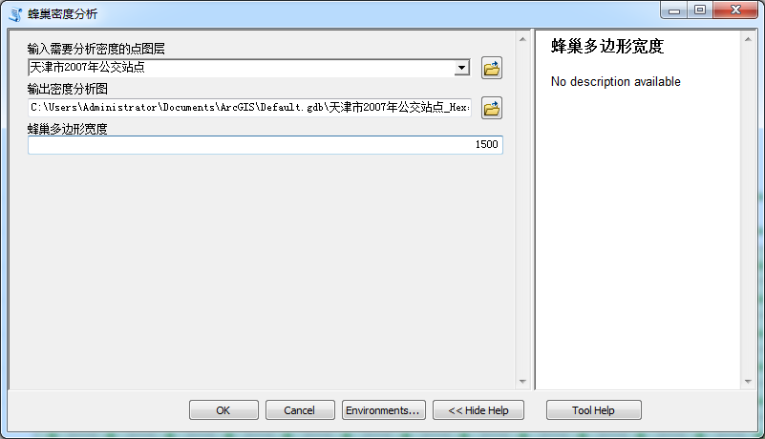

结果：

